单一来源“谈判”流程操作指南

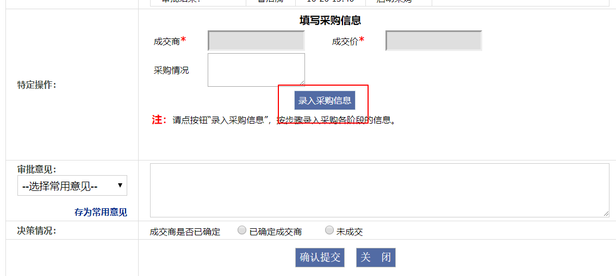
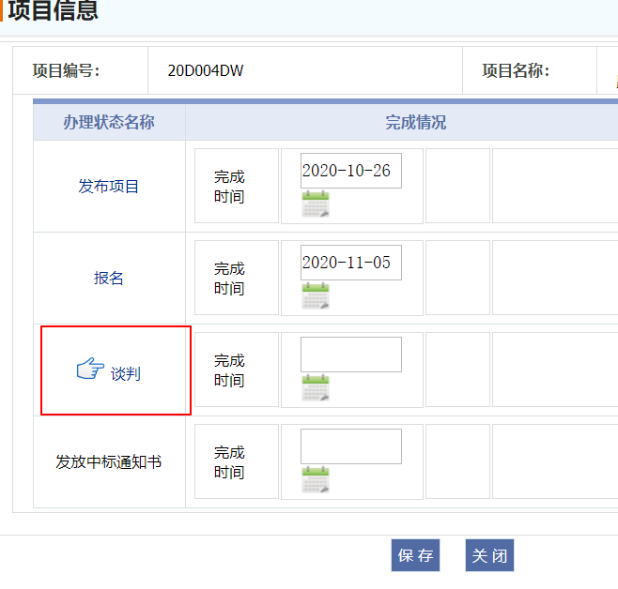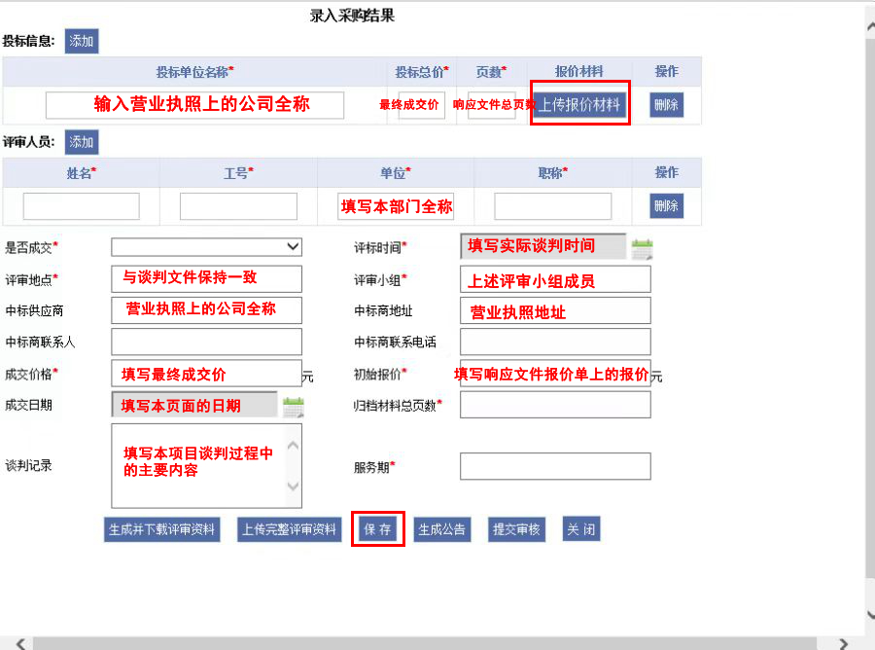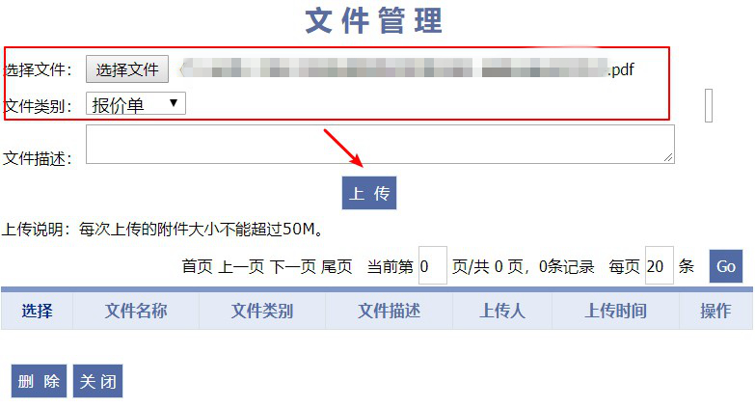
1.在“录入采购结果”界面根据实际情况将信息填写完整。
2.点击“上传报价材料”按钮，上传供应商提供的报价文件（或称“响应文件/应标文件/报价书”），若其中含有营业执照和承诺书可不再另行上传。文件上传成功后点击“确定”，并关闭页面。

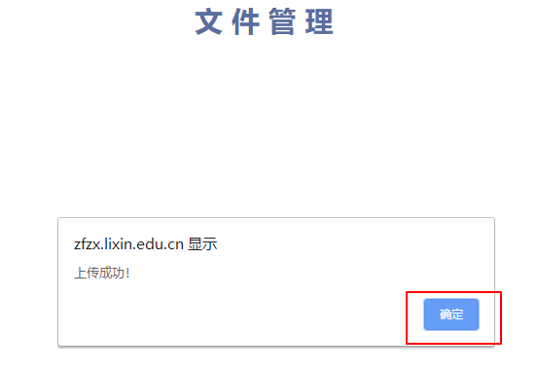3.填写“评审人员”时，一般为3人及以上单数本部门在编在职人员，点击“添加”和“删除”按钮可增加或减少人员。
4.“评标时间”应填写实际谈判时间，若因故实际谈判时间晚于谈判文件规定时间，则应在“谈判记录”中写明谈判时间延迟原因。
5.上述信息填写完毕后，先点击“保存”按钮，然后点击“生成并下载评审材料”保存系统生成的采购报告，并按照采购报告内容请供应商、评审小组人员、部门采购工作领导小组人员分别在相应位置签字，而后在报告上方盖好部门章并扫描成电子版。在上述界面点击“上传完整评审材料”按钮，将电子版采购报告上传。
6.“归档材料总页数”应填写的数字为“采购审批记录单页数+谈判文件页数+中标公司投标文件页数+采购评审资料页数+成交通知书页数”；采购审批记录单页数见下图，成交通知书一般为1页。
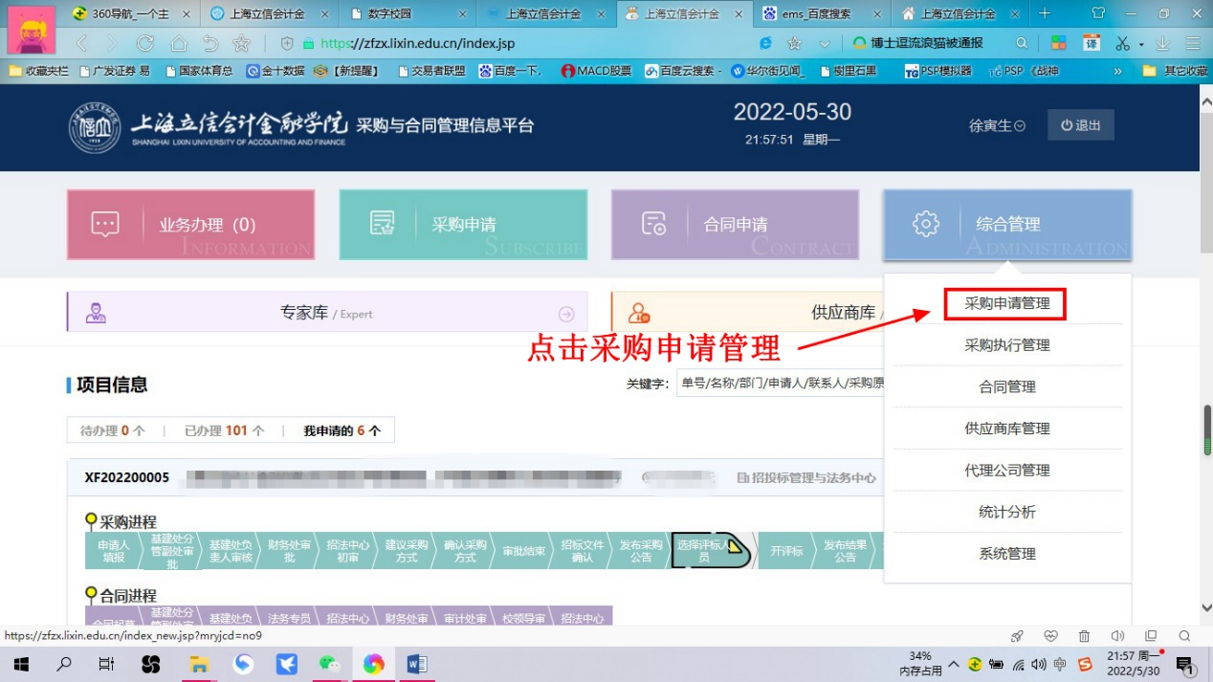
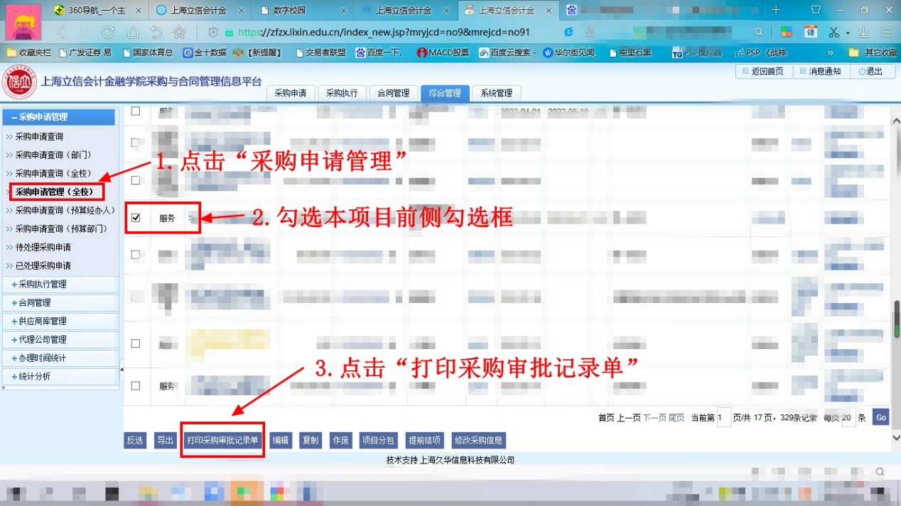
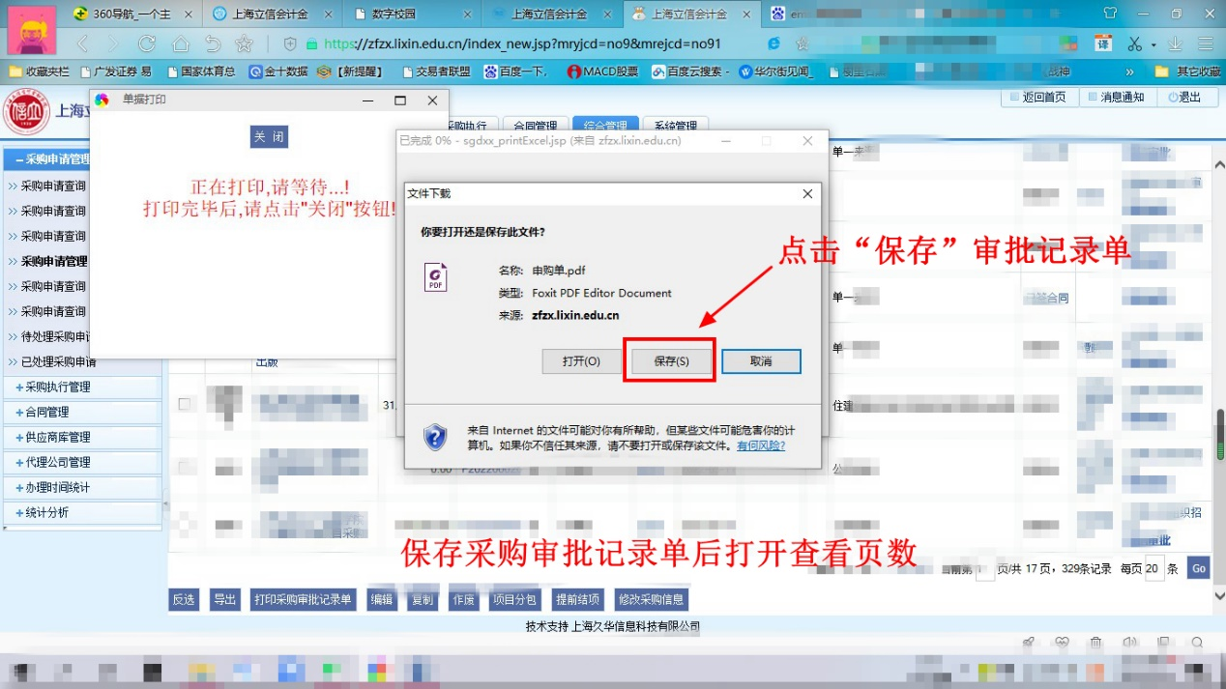

7.上述操作全部完成后，一定要先点击“保存”按钮，再点击“生成公告”。
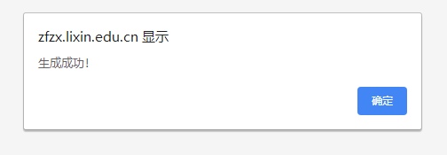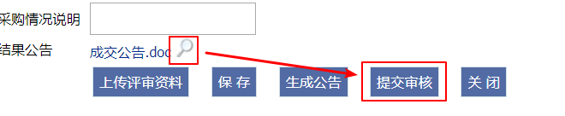
点击放大镜，对已生成的公告进行复审，确认无误后点击“提交审核”。
注：若有信息填写错误可重新填写后再次点击“生成公告”，系统会按照最后填写内容重新生成公告。

